Von: Leonie Barra Datum: 17.10.2016

**Chemie Protokoll : Vom Eiweiß zur Aminosäure**

**1. Verdauung von Eiweiß: Beispiel Schinkenbrötchen**

Frage an die Klasse:

Wenn Jan ein Schinkenbrötchen isst, was passiert dann mit dem Eiweiß?

Schülerantworten:

Brötchen: Die Stärke im Mehl (Kohlenhydrate) wird teilweise im Mund von dem Enzym Amylase verdaut.

Schinken(eiweißhaltige Nahrung):

1. Die Hauptbestandteile des Schinkens sind Muskeleiweiße (Myosin, Aktin), die nicht im Mund zerlegt werden können. Deshalb beginnt die Eiweißverdauung erst im Magen.
2. Dort spaltet die Magensäure (= Salzsäure) und das Enzym Pepsin die Eiweiße in Aminosäuren. Im Dünndarm werden die letzten Eiweißreste durch das Enzym Trypsin in Aminosäuren zerlegt. Die Eiweiße werden also im sauren Magen und im alkalischen Darm in Aminosäuren aufgespalten. Fortlaufend gehen die Bausteine in den Blutkreislauf über.
3. Sie werden zu Eiweißen verarbeitet, die der Körper benötigt, z. B.:

4.a) Eiweiße für Muskeln (Myosin), Kreatin für die Haare und Collagen für das Gewebe = **Strukturproteine**

4.b) **Enzyme,** die bei allen Vorgängen im Körper eine wichtige Rolle spielen und wiederum bei der Aufspaltung von Eiweißen benötigt werden.

(s. Schaubild/Skizze)

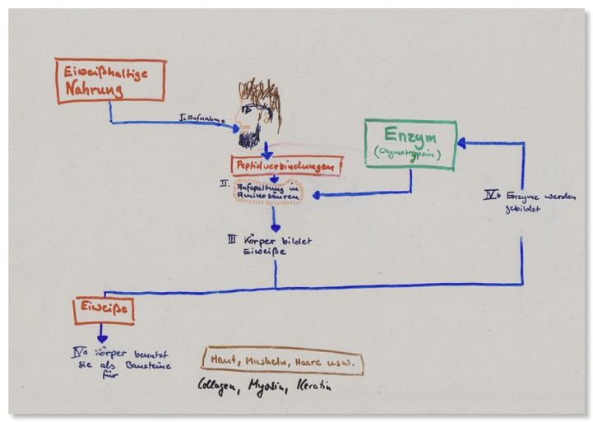 *Schaubild auf Folie*

**2. Struktur von Aminosäuren**

Tafelbild

Beispiel einer Aminosäure in L-Form anhand von Alanin

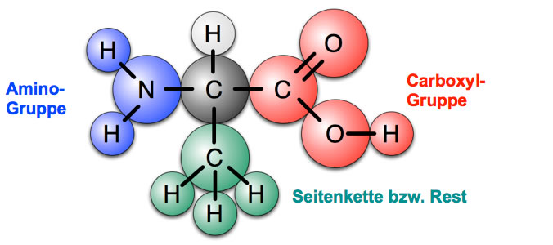

* Die Amino-Gruppe steht in der Darstellung links (L-Form).  
  Hinweis: Für die Darstellung in der Fischer-Projektion müssten die Carboxy-Gruppe und das H-Atom am zentralen C-Atom die Plätze tauschen (s. u.).
* Die Rest-Gruppe entscheidet welche von den 20 natürliche Aminosäuren vorliegt.

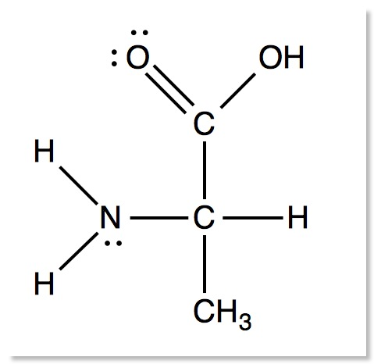

*Lewis-Formel von Alanin*

3. Gruppenarbeit: Molekülmodell von Alanin

Die Klasse baut in Gruppen mit dem Chemiebaukasten die Aminosäure Alanin nach.

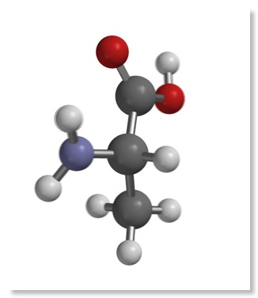

*Alanin in Links-Form*

Es können zwei verschiedene Aminosäuren entstehen, je nachdem, ob die Aminosäuren-Gruppe rechts (D-Form) oder links (**L-Form**) von dem zentralen Kohlenstoff Atom steht. Bis heute sind **20 Aminosäuren** bekannt, die zum Aufbau von Eiweißen benötigt werden.

In der Regel liegen die natürlichen Aminosäuren in der L-Form vor.

Von den 20 Aminosäuren können **8** vom Körper nicht selbst produziert werden, sie heißen **Essenzielle Aminosäuren** (lebensnotwendig)und müssen über die Nahrung aufgenommen werden.

**4.****Anwendungen von Aminosäuren**

Aminosäuren werden nicht nur für Eiweiße gebraucht, sondern auch für:

Glutaminsäure (im Essen) - kommt in Sojasoße als Geschmacksverstärker vor,

Glutamat = Hefeextrakt

Aspartam (im Essen) - kommt in Cola Zero als Süßstoff vor, entsteht aus 2

Aminosäuren

Antibiotika/Penicillin - Abwehrstoffe im Körper aus Valin und Cystein

hergestellt

Neurotransmitter/Adrenalin - hergestellt aus Tyrosin, für das Nervensystem (Botenstoffe); Umbau zu Drogen.

(s. Schaubild Aminosäuren-Bausteine des Stoffwechsels)

